Полное наименование  учреждения | Муниципальноеобразовательное учреждение дополнительного образования «Рыбницкая детская музыкальная школа  им.Ю.А.Гагарина»
Сокращенное наименование  учреждения | МОУ ДО «РДМШ им.Ю.А.Гагарина»
Учредитель | Муниципальное учреждение «Рыбницкое управление культуры»
Юридический адрес | 5500, Приднестровская Молдавская Республика, г.Рыбница, ул.Гагарина, д. 13
Местонахождение | Рыбницкий район, г.Рыбница, ул.Гагарина, д. 13
Режим/график работы | График работы учреждения  Пн.- Пт. 08:00 ч. – 20:00 ч.  Сб.- 08:00 ч. – 17:00 ч.  Выходной день: воскресенье.  График работы администрации:  Пн. – Пт. с 8:00 ч до 17:00 ч  Обед: с 12:00 до 13:00 ч.  Выходной: суббота-воскресенье  Прием граждан:  Среда с 14:00 до 17:00.
Контактные телефоны и  адрес электронной почты | Электронная почта: rdmshgagarin@mail.ru  Директор Мефодовский Владимир Владимирович, тел. 0 555 2-14-11.
Справка об учреждении | Рыбницкая детская музыкальная школа-семилетка была создана Рыбницким  городским отделом культуры, на основании Приказа Министерства культуры МССР № 223 К от 08.08.1960 г. Наименование учреждения было изменено на муниципальное образовательное учреждение дополнительного образования «Рыбницкая детская музыкальная школа им. Ю.А. Гагарина» 27 августа 2003 г.  Первым директором был назначен Колев Владимир Степанович.  Основные направления деятельности  -отбор детей, имеющих склонности и способности к обучению в избранной области искусства, предоставление общего эстетического образования, воспитание художественного вкуса на лучших образцах современного, классического, русского и зарубежного искусства;  - организация систематического учебного процесса, создание необходимых условий для личностного развития, художественно-эстетического воспитания и профессионального самоопределения детей в возрасте преимущественно от 6 до 17 лет;  - формирование у учащихся в процессе обучения умения приобретать и творчески применять полученные навыки и знания.  - формирование общей культуры.  - обеспечение реальных условий эффективного развития и обучения детей, обладающих способностями, для дальнейшего получения профессионального образования в области музыкального искусства,  - содействие профессиональной ориентации одарённых учащихся и обеспечение освоения ими образовательных программ школы для поступления в профессиональные образовательные учреждения культуры и искусства.

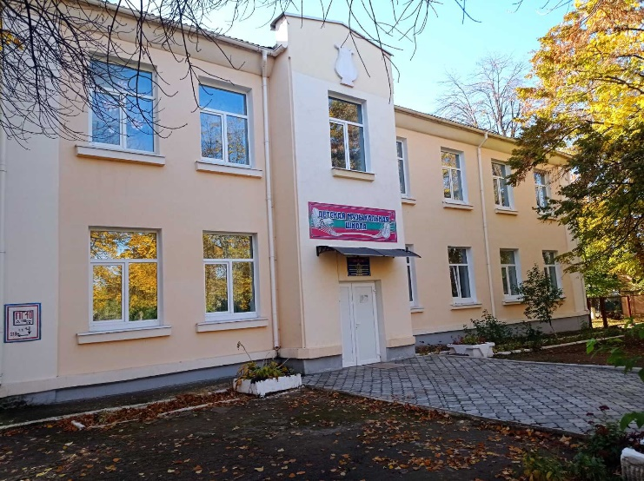
Родительская плата за обучение составляет 72,50 руб. в месяц.

